Приложение № 1

к решению Собрания депутатов муниципального образования поселок Уренгой

от 29.08.2013 № 48

**Предельные размеры земельных участков и предельные параметры разрешенного строительства, реконструкции объектов капитального строительства, на территориях, предназначенных под индивидуальное жилищное строительство:**

1. минимальная ширина земельного участка - 20 м;
2. минимальная площадь земельного участка - 400 м2;
3. максимальная площадь земельного участка – 1500 м2;
4. минимальный отступ от границы земельного участка (красной линии) - 3 м;
5. максимальное количество этажей – 3м;
6. максимальная высота зданий - 12 м;
7. максимальный процент застройки в границах земельного участка - 60%;
8. минимальная общая площадь жилого дома - 70 м2;
9. минимальный отступ вспомогательных строений от боковых границ участка - 1,5 м, для жилых домов - 3 м;
10. минимальный отступ вспомогательных строений от задней границы участка – 1,5 м;
11. до границы соседнего приквартирного участка минимальные расстояния:

- от дома - 3 м;

- от постройки для содержания мелких домашних животных - 4 м;

- от других построек (бани, гаража и др.) - 1,5 м;

- от изолированного входа в строение для содержания мелких домашних животных до входа в дом - 7 м;

1. расстояние от хозяйственных построек до жилого дома, расположенного на соседнем земельном участке не менее 6 м с учетом требований законодательства об обеспечении пожарной безопасности;
2. этажность основных строений до 3 этажей, с возможным устройством мансардного этажа при одноэтажном и двухэтажном жилом доме, с соблюдением нормативной инсоляции соседних участков с жилыми домами с соблюдением противопожарных и санитарных норм;
3. допускается блокирование хозяйственных построек на смежных приусадебных участках по взаимному согласию собственников жилого дома, а также блокирование хозяйственных построек к основному строению;
4. высота ограждения, цвет должны быть однообразными на протяжении не менее одного квартала с обеих сторон улицы. Глухие заборы допускаются между соседними домовладениями. Максимальная высота ограждения – 2,0 м. Если дом принадлежит на праве собственности нескольким лицам и земельный участок находится в их общем пользовании, допускается выполнять ограждения внутри земельного участка из сетки или штакетника максимальной высотой – 1,2 м;
5. обеспечение расстояния от жилых домов и хозяйственных построек на приусадебном земельном участке до жилых домов и хозяйственных построек на соседних земельных участках в соответствии с противопожарными требованиями - от 6 до 15 метров в зависимости от степени огнестойкости зданий;
6. обеспечение подъезда пожарной техники к жилым домам, хозяйственным постройкам на расстояние - не менее 5 м;
7. максимальная высота кустарников, высаженных вдоль ограждения на 1 линии собственного земельного участка, - 1,5 м;
8. максимальная высота травяного покрова - 20 см;
9. минимальное расстояние между стволами деревьев на землях общего пользования -4 м.

**В границах зоны индивидуальной жилой застройки Ж-1 не допускается:**

а) размещение во встроенных или пристроенных к дому помещениях магазинов

б) ремонт автомобилей, другой техники, складирование строительных материалов, хозяйственного инвентаря, оборудования на землях общего пользования;

в) размещение рекламы на ограждениях участках, домах, строениях;

г) размещение со стороны улиц вспомогательных строений, за исключением гаражей;

д) размещение бань, саун при отсутствии канализования стоков.

**Предельные размеры земельных участков и предельные параметры разрешенного строительства, реконструкции объектов капитального строительства, на территориях, предназначенных под размещение индивидуальных гаражей в капитальном исполнении:**

1. минимальная ширина земельного участка – 4 м;
2. минимальная площадь земельного участка - 45 м2;
3. максимальная площадь земельного участка – 60 м2;
4. максимальное количество этажей - 1;
5. максимальная высота строения – 4 м;
6. этажность строений - 1 этаж, с возможным устройством подвального этажа;
7. допускается блокированное устройство строений на смежных участках;
8. минимальная площадь проезда перед въездом в гараж 20 м2;
9. в случае строительства, реконструкции гаража в составе гаражного массива, Высота строения должна соответствовать высоте гаражного массива, к которому относится строение. Цветовая отделка фасадов, ворот и кровли должна быть выполнена в соответствии с цветовой отделкой гаражного массива;
10. обеспечение расстояния от зданий и сооружений на земельном участке до зданий и сооружений на соседних земельных участках в соответствии с противопожарными требованиями - от 6 до 15 метров в зависимости от степени огнестойкости зданий;
11. обеспечение подъезда пожарной техники к зданиям и сооружениям на расстояние - не менее 5 м.

**Предельные размеры земельных участков и предельные параметры разрешенного строительства, реконструкции объектов капитального строительства, на территориях, предназначенных под размещение объектов общественно-делового назначения и бытового обслуживания населения:**

1. минимальная ширина земельного участка - 20 м;
2. минимальная площадь земельного участка - 500 м2;
3. минимальный отступ от границы земельного участка (красной линии) - 3 м;
4. максимальное количество этажей - 3;
5. максимальная высота строения – 15 м;
6. максимальный процент застройки в границах земельного участка - 60%;
7. минимальная общая площадь объекта капитального строительства - 150 м2;
8. до границы соседнего участка минимальные расстояния:
9. от здания - 3 м;
10. от вспомогательных строений - 1,5 м;
11. от стволов высокорослых деревьев - 4 м;
12. от кустарников - 1 м;
13. этажность основных строений до 3 этажей, с возможным устройством мансардного этажа при одноэтажном и двухэтажном здании, с соблюдением нормативной инсоляции соседних зданий с соблюдением противопожарных и санитарных норм;
14. допускается блокирование хозяйственных построек к основному строению;
15. высота, цвет ограждения, должны быть однообразными по периметру земельного участка, а также соответствовать конфигурации, высоте, цвету ограждений, характерных для улицы, на которую выходит здание. Применение глухих заборов не допускается на жилой территории поселка. Максимальная высота ограждения – 1.5 м. Если здание принадлежит на праве собственности нескольким лицам и земельный участок находится в их общем пользовании, допускается выполнять ограждения внутри земельного участка максимальной высотой – 1 м;
16. обеспечение расстояния от зданий и сооружений на земельном участке до зданий и сооружений на соседних земельных участках в соответствии с противопожарными требованиями - от 6 до 15 метров в зависимости от степени огнестойкости зданий;
17. обеспечение подъезда пожарной техники к зданиям и сооружениям на расстояние - не менее 5 м;
18. максимальная высота кустарников, высаженных вдоль ограждения на 1 линии земельного участка, - 1,5 м;
19. максимальная высота травяного покрова - 20 см;

**В границах зоны общественно-делового назначения ОД не допускается:**

а) ремонт автомобилей, другой техники, складирование строительных материалов, хозяйственного инвентаря, оборудования, кроме специально предназначенных для этих целей участков;

б) размещение рекламы на ограждениях участка, домах, строениях, кроме вывесок и витрин;

в) размещение со стороны улиц вспомогательных строений, за исключением гаражей;

Приложение № 2

к решению Собрания депутатов муниципального образования поселок Уренгой

от 29.08.2013 № 48

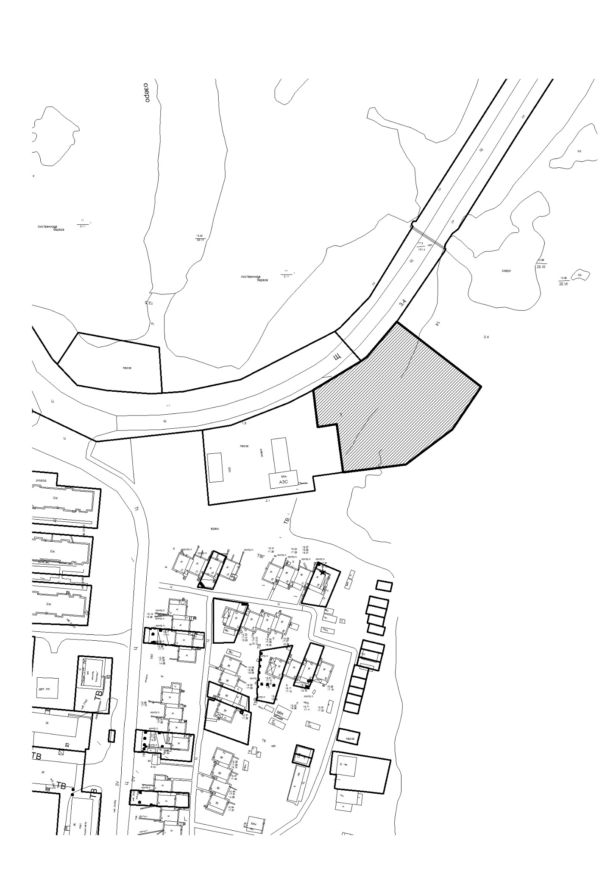Схема расположения территории для установления градостроительного регламента